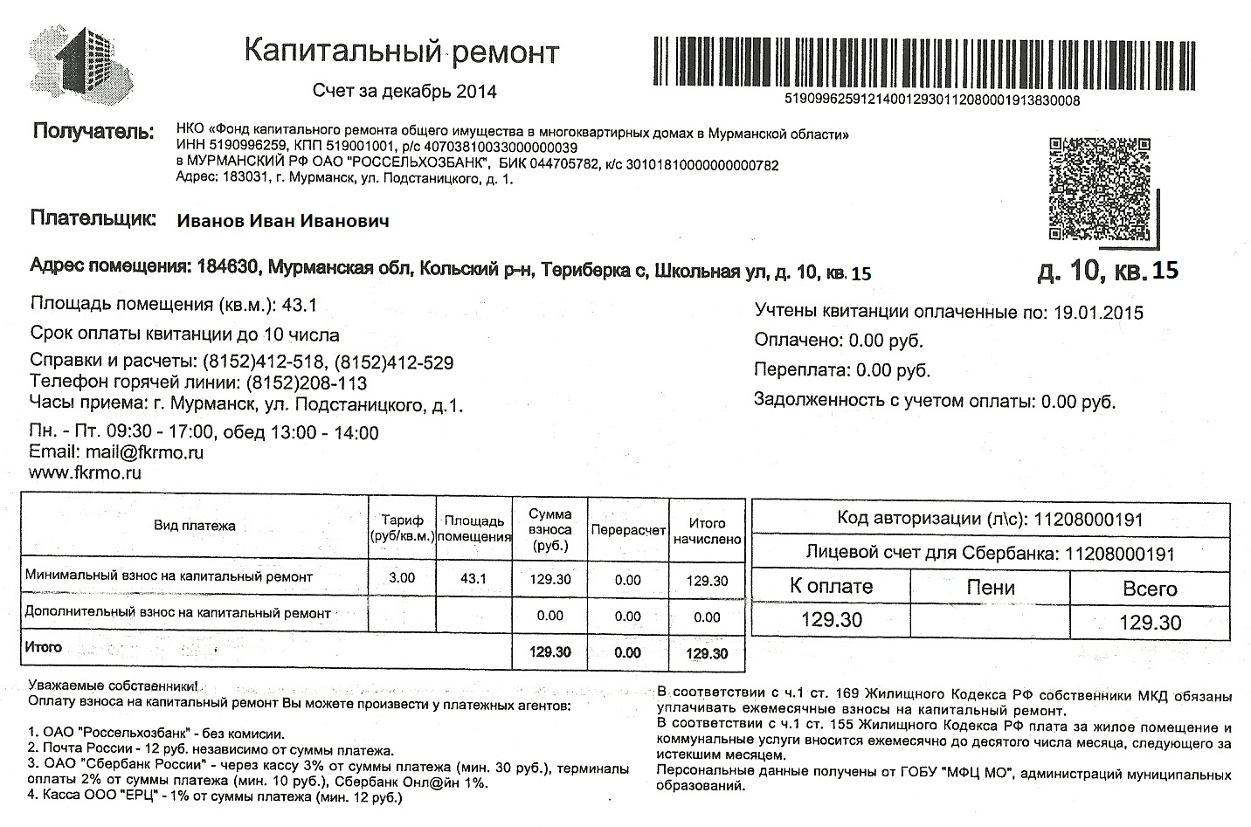

СПОСОБЫ ОПЛАТЫ:

- ОАО «Россельхозбанк» - без комиссии.
- Почта России – 12 руб. независимо от суммы платежа.
- ОАО «Сбербанк России» - через кассу 3 % от суммы платежа, терминалы оплат 2% от суммы, Сбербанк онл@йн – 1%.
- Касса ООО «ЕРЦ» - 1% от суммы платежа

